Ngày giảng: / /2022
TIẾT 7.BÀI 5. NHÂN GIỐNG VÔ TÍNH CÂY TRỒNG
I. MỤC TIÊU BÀI HỌC: Sau bài học này học sinh phải:
1. Kiến thức
- Nêu khái niệm nhân giống vô tính cây trồng
- Trình bày được kỹ thuật nhân giống cây trồng bằng giâm cành, chiết cành, ghép
2. Năng lực
2.1. Năng lực công nghệ
- Nhận thức công nghệ: Nhận biết được khái niệm nhân giống vô tính cây trồng. Nhận biết được kỹ thuật nhân giống cây trồng bằng giâm cành, chiết cành, ghép
2.2. Năng lực chung
- Năng lực tự chủ, tự học.
- Năng lực giao tiếp và hợp tác: Biết sử dụng thông tin để trình bày, thảo luận các vấn đề liên quan đến nhân giống vô tính cây trồng, lắng nghe và phản hồi tích cực trong quá trình hoạt động nhóm.
- Năng lực giải quyết vấn đề: Giải quyết được các tình huống đặt ra.
3. Phẩm chất
- Chăm chỉ: Có ý thức vận dụng kiến thức vào thực tiễn khi nhân giống vô tính cây trồng trong trồng trọt
- Trách nhiệm: Tích cực trong các hoạt động. Đảm bảo an toàn lao động và vệ sinh trong môi trường
II. THIẾT BỊ DẠY HỌC VÀ HỌC LIỆU
1. Chuẩn bị của giáo viên
- Giấy A4. Phiếu học tập.Bài tập. Ảnh, power point.
2. Chuẩn bị của HS
- Dụng cụ học tập phục vụ cho quá trình hoạt động nhóm
- Học bài cũ. Đọc trước bài mới.
III. TIẾN TRÌNH DẠY HỌC
Hoạt động 1: Giới thiệu bài mới(3’)
a.Mục tiêu: khơi gợi nhu cầu tìm hiểu về nhân giống cây trồng
b. Nội dung: HS trả lời được câu hỏi
GV yêu cầu HS quan sát hình ảnh sau
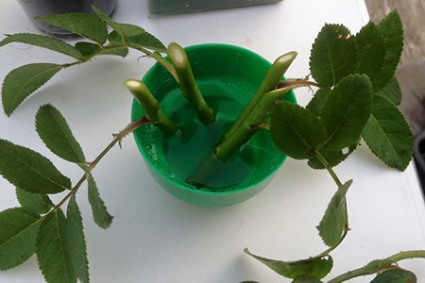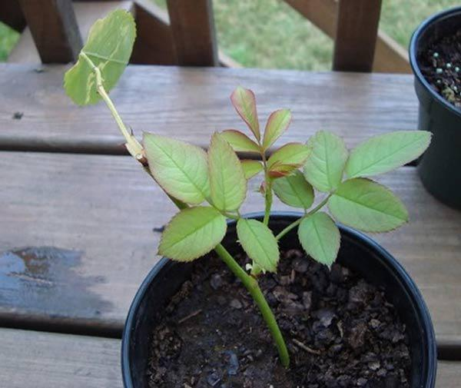
? Từ một cành hoa hồng làm thế nào để có được một cây hoa hồng
c. Sản phẩm: Báo cáo hoạt động nhóm.
HS trả lời được câu hỏi
Để có được cây hoa hồng thì chúng ta phải giâm cành.
d. Tổ chức hoạt động
Chuyển giao nhiệm vụ
GV yêu cầu HS quan sát và thảo luận trao đổi nhóm cặp bàn, trả lời câu hỏi
trên trong thời gian 2 phút.
HS quan sát và tiếp nhận nhiệm vụ.
Thực hiện nhiệm vụ
HS quan sát, trao đổi nhóm cặp bàn, trả lời câu hỏi.
Báo cáo, thảo luận
GV yêu cầu đại diện nhóm trình bày, nhóm khác nhận xét và bổ sung.
Đại diện nhóm trình bày, nhóm khác nhận xét và bổ sung.
Kết luận và nhận định
GV nhận xét trình bày của HS.
GV chốt lại kiến thức.
GV vào bài mới: Nhân giống vô tính thường áp dụng đối với đối tượng cây trồng nào? Có những phương pháp cụ thể nào và quy trình thực hiện ra sao?Để trả lời câu hỏi này thì chúng ta vào bài hôm nay.
Hoạt động 2: Hình thành kiến thức mới
Nội dung 1. Tìm hiểu khái niệm nhân giống vô tính cây trồng(10’)
a.Mục tiêu: Nêu được khái niệm nhân giống vô tính cây trồng
b. Nội dung: HS trả lời được câu hỏi
Em hãy nêu khái niệm nhân giống vô tính cây trồng?
c. Sản phẩm: Bản ghi giấy A4.
Nhân giống vô tính cây trồng là hình thức tạo ra cây giống trực tiếp từ bộ phận sinh dưỡng của cây mẹ.
- Cây con mang đặc tính của cây mẹ
- Áp dụng đối với cây ăn quả, cây hoa, cây cảnh…
d. Tổ chức hoạt động
Hoạt động của GV và HS | Nội dung cần đạt
Chuyển giao nhiệm vụ  Giáo viên phát cho mỗi HS 01 tờ giấy A4. GV yêu cầu HS ghi tên của mình lên góc trên cùng bên trái của tờ giấy. Nhiệm vụ của mỗi HS là trong thời gian 2 phút nêu khái niệm nhân giống vô tính cây trồng.  Thực hiện nhiệm vụ  HS nhận phiếu trả lời, ghi tên lên phiếu. Ghi ý kiến lên phiếu trong thời gian 2 phút.  GV yêu cầu HS đối phiếu cho nhau.  HS đổi phiếu cho nhau.  Báo cáo, thảo luận  GV yêu cầu HS nhận xét bài làm của bạn.  HS nhận xét bài làm của bạn  Kết luận và nhận định  GV nhận xét trình bày của HS.  GV chốt lại kiến thức.  HS nghe và ghi nhớ. | I.Khái niệm  Nhân giống vô tính cây trồng là hình thức tạo ra cây giống trực tiếp từ bộ phận sinh dưỡng của cây mẹ.  - Cây con mang đặc tính của cây mẹ  - Áp dụng đối với cây ăn quả, cây hoa, cây cảnh…
Nội dung 2. Tìm hiểu các phương pháp nhân giống vô tính cây trồng(20’)
a.Mục tiêu: (2, 3,4,5,6,7,8,9, 10)
b. Nội dung: HS quan sát hình ảnh và trả lời câu hỏi PHT1
PHIẾU HỌC TẬP 1
Quan sát hình ảnh dưới đây và hoàn thành bảng sau
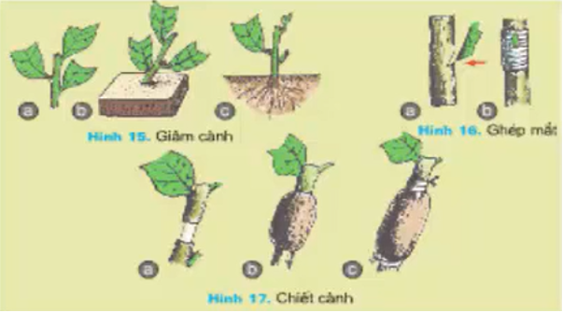
Phương pháp | Đặc điểm
Giâm cành
Chiết cành
Ghép
c. Sản phẩm: Báo cáo hoạt động nhóm và hoàn thành PHT1
Phương pháp | Đặc điểm
Giâm cành | Cắt một cành bánh tẻ có đủ mắt, nhúng phần gốc vào dung dịch kích thích ra rễ, sau đó cắm xuống đất ẩm cho cành ra rễ và phát triển thành cây con
Ghép | Dùng bộ phận sinh dưỡng của cây(mắt ghép, chồi ghép, gốc ghép) ghép vào một cây khác, sau đó bó lại
Chiết cành | Chọn cành khỏe trên cây mẹ, lấy dao tách một đoạn ở vị trí cần chiết, sau đó dùng thuốc kích thích ra rễ và hỗn hợp thích hợp bó vào đoạn cành đã tách vỏ, bọc nilon ra ngoài và dùng dây buộc chặt hai đầu. Sau một thời gian, khi đoạn cành được bó đất đã mọc rê thì cắt khỏi cây mẹ và đem trồng
d. Tổ chức hoạt động
Hoạt động của GV và HS | Nội dung cần đạt
Chuyển giao nhiệm vụ  GV đưa ra PHT số 1  GV chia lớp thành các nhóm, yêu cầu các nhóm tiến hành thảo luận và hoàn thành yêu cầu của PHT số 1  HS nhận nhiệm vụ học tập  Thực hiện nhiệm vụ  HS nhận nhóm, tiến hành thảo luận và hoàn thành yêu cầu PHT số 1  GV theo dõi, giúp đỡ các nhóm gặp khó khân.  Báo cáo, thảo luận  GV yêu cầu đại diện nhóm trình bày, nhóm khác nhận xét và bổ sung.  Đại diện nhóm trình bày, nhóm khác nhận xét và bổ sung.  Kết luận và nhận định  GV nhận xét trình bày của HS. GV chốt lại kiến thức.  HS nghe và ghi nhớ, ghi nội dung vào trong vở | II.Các phương pháp nhân giống vô tính
  Phương pháp | Đặc điểm
  Giâm cành | Cắt một cành bánh tẻ có đủ mắt, nhúng phần gốc vào dung dịch kích thích ra rễ, sau đó cắm xuống đất ẩm cho cành ra rễ và phát triển thành cây con
  Ghép | Dùng bộ phận sinh dưỡng của cây(mắt ghép, chồi ghép, gốc ghép) ghép vào một cây khác, sau đó bó lại
  Chiết cành | Chọn cành khỏe trên cây mẹ, lấy dao tách một đoạn ở vị trí cần chiết, sau đó dùng thuốc kích thích ra rễ và hỗn hợp thích hợp bó vào đoạn cành đã tách vỏ, bọc nilon ra ngoài và dùng dây buộc chặt hai đầu. Sau một thời gian, khi đoạn cành được bó đất đã mọc rê thì cắt khỏi cây mẹ và đem trồng
Hoạt động 3: Luyện tập(8’)
a.Mục tiêu: Củng cố kiến thức về nhân giống vô tính cây trồng
b. Nội dung: HS tiến hành làm bài tập
Bài tập 1.
Câu 1. Nêu khái niệm nhân giống vô tính cây trồng
Câu 2. Kể tên các phương pháp nhân giống vô tính cây trồng
Câu 3.Thân cây sắn sau khi thu hoạch sẽ được cắt thành các đoạn ngắn để làm giống cho vụ tiếp theo. Đoạn thân sắn nào trong đạt yêu cầu kĩ thuật làm cành giâm không? Vì sao
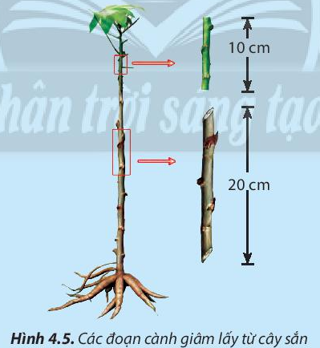
c. Sản phẩm: HS các nhóm hoàn thành bài tập
Câu 1. Nhân giống vô tính cây trồng là hình thức tạo ra cây giống trực tiếp từ bộ phận sinh dưỡng của cây mẹ.
- Cây con mang đặc tính của cây mẹ
- Áp dụng đối với cây ăn quả, cây hoa, cây cảnh…
Câu 2. Các phương pháp nhân giống vô tính cây trồng: Giâm cành, ghép, chiết cành
d. Tổ chức thực hiện:
Hoạt động của GV và HS | Nội dung cần đạt
Chuyển giao nhiệm vụ  GV đưa ra bài tập  GV yêu cầu HS thảo luận trao đổi nhóm cặp bàn, hoàn thành bài tập trong thời gian 4 phút.  HS quan sát và tiếp nhận nhiệm vụ.  Thực hiện nhiệm vụ  HS quan sát và thảo luận nhóm cặp bàn và trả lời câu hỏi.  HS nhận nhóm, phân chia nhiệm vụ thành viên, tiến hành thảo luận nhóm và trả lời được câu hỏi.  GV theo dõi và giúp đỡ các nhóm học sinh.  Báo cáo, thảo luận  GV yêu cầu đại diện nhóm trình bày, nhóm khác nhận xét và bổ sung.  Đại diện nhóm trình bày, nhóm khác nhận xét và bổ sung.  Kết luận và nhận định  GV nhận xét trình bày của HS. GV chốt lại kiến thức.  HS nghe và ghi nhớ, ghi nội dung vào trong vở. | Câu 1. Nhân giống vô tính cây trồng là hình thức tạo ra cây giống trực tiếp từ bộ phận sinh dưỡng của cây mẹ.  - Cây con mang đặc tính của cây mẹ  - Áp dụng đối với cây ăn quả, cây hoa, cây cảnh…  Câu 2. Các phương pháp nhân giống vô tính cây trồng: Giâm cành, ghép, chiết cành
Hoạt động 4: Vận dụng3’)
a.Mục tiêu: Vận dụng kiến thức về nhân giống vô tính cây trồng
b. Nội dung: Nhân giống vô tính cây trồng
c. Sản phẩm: Bản ghi trên giấy A4.
d. Tổ chức thực hiện:
Hoạt động của GV và HS | Nội dung cần đạt
Chuyển giao nhiệm vụ  GV đưa ra nhiệm vụ:  1.Vận dụng kiến thức để thực hiện thực hiện giâm cành cho một đối tượng cây trồng phù hợp với gia đình hoặc địa phương em.  2.Em hãy chọn một loại rau mà gia đình em thường sử dụng và nhân giống cây rau này bằng phương pháp giâm cành. Ghi nhận lại quá trình phát triển của cây từ khi giảm đến khi cây có 3 chồi non.  Ghi trên giấy A4. Giờ sau nộp lại cho GV.  Thực hiện nhiệm vụ  HS thực hiện nhiệm vụ của GV tại nhà  Báo cáo, thảo luận  HS trình bày kết quả của mình, HS khác nhận xét và bổ sung.  Kết luận và nhận định  GV nhận xét, đánh giá trình bày của HS.  GV khen bạn có kết quả tốt nhất. HS nghe và ghi nhớ. | Bản ghi trên giấy A4.

